AKADEMIA HUMANITAS - SOSNOWIEC
ЗВІТ
Кафедра інформаційних технологій
Основи програмної інженерії
Лабораторна робота
Архітектура застосунку,
чистота архітектури та чистота коду
Система підтримки лікаря
при оцінюванні функції нирок та анемії
Розділ учасника: Backend Developer
Виконав студент:
Шидловський Павло
(Backend Developer)
Сосновець, 2026

1 Мета роботи
Сформувати архітектуру застосунку для оцінювання функції нирок та анемії, проаналізувати чистоту архітектури серверної частини з позиції Backend Developer і чистоту коду модуля розрахунку ШКФ, зробити висновки.

2 Архітектура застосунку

2.1 Загальна структура
Застосунок має трирівневу клієнт-серверну архітектуру. Клієнтська частина (Frontend Developer) збирає дані й показує результати, серверна частина (Backend Developer) перевіряє дані та виконує розрахунки, база даних SQLite (Database Developer / QA) зберігає пацієнтів, аналізи, результати оцінювання і порогові значення з клінічних таблиць. Обмін між клієнтом і сервером відбувається через REST API у форматі JSON.
Серверну частину побудовано за принципом «чистої архітектури»: чотири шари, де залежності спрямовані до доменного ядра з клінічними правилами (рисунок 1).
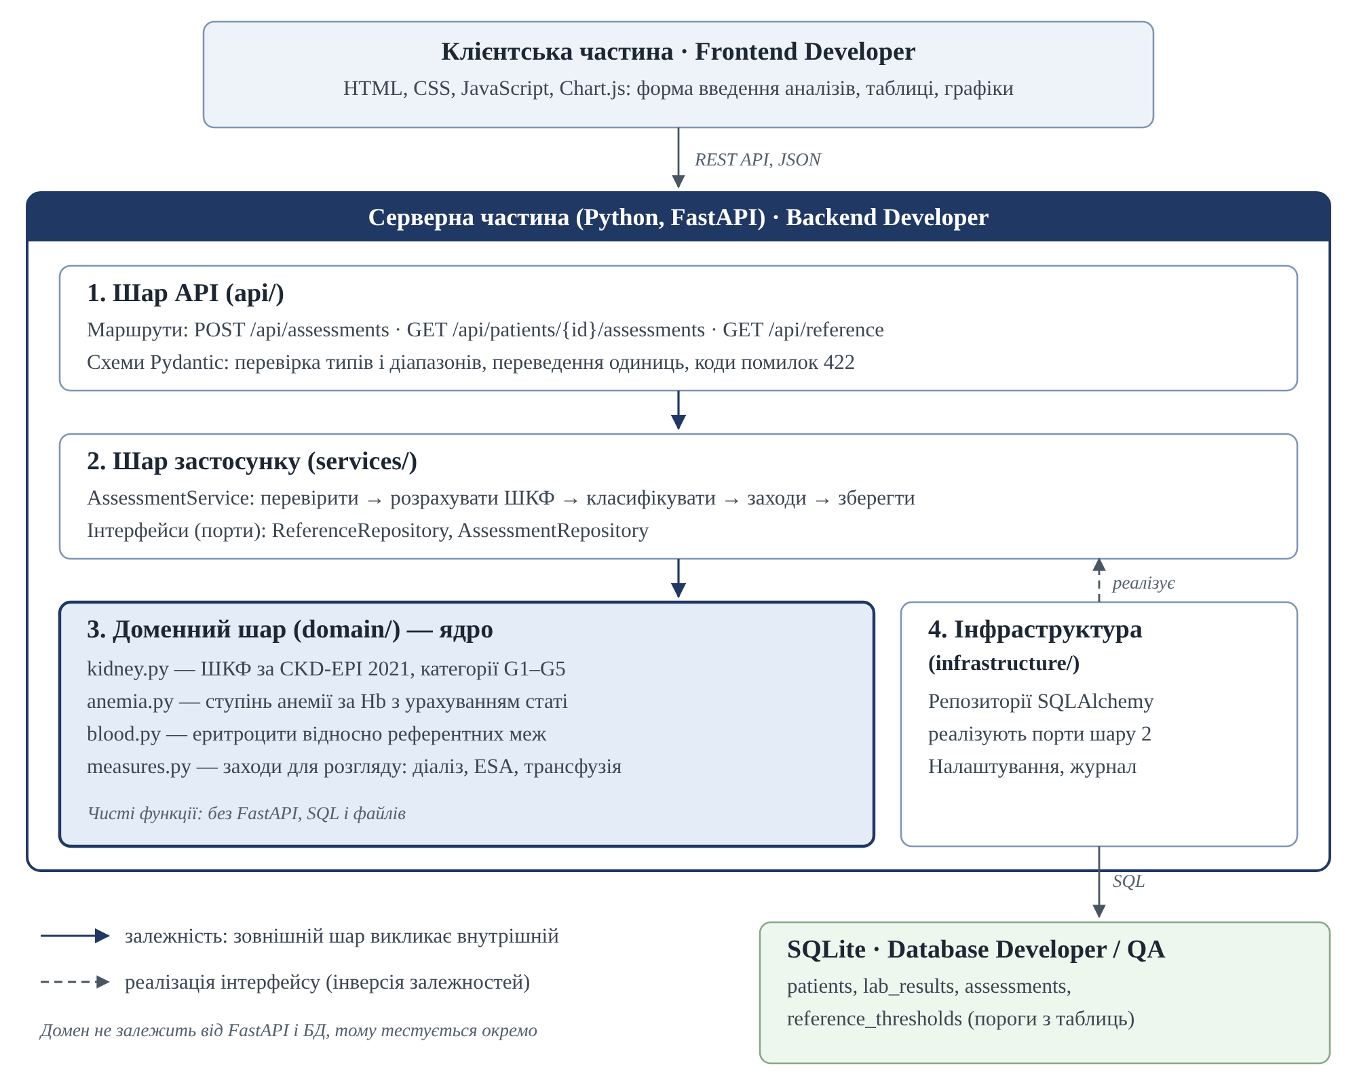
Рисунок 1 — Архітектура застосунку та шари серверної частини

2.2 Шари серверної частини
Таблиця 1 — Відповідальність шарів серверної частини
Шар | Відповідальність | Від чого залежить
1. API  (api/) | Приймання HTTP-запитів, схеми Pydantic, перевірка типів, переведення одиниць (мг/дл → мкмоль/л, г/дл → г/л), перевірка граничних значень за статтю (таблиця 2), коди відповідей | Шар застосунку
2. Застосунок  (services/) | Сценарій оцінювання: отримати пороги, викликати доменні функції, зібрати результат, зберегти його; інтерфейси репозиторіїв | Доменний шар і власні інтерфейси
3. Домен  (domain/) | ШКФ за CKD-EPI 2021, категорії G1–G5, ступінь анемії, оцінка еритроцитів, заходи для розгляду лікарем | Ні від чого (лише стандартна бібліотека Python)
4. Інфраструктура  (infrastructure/) | Репозиторії SQLAlchemy, підключення до SQLite, налаштування, журналювання | Інтерфейси шару застосунку, SQLAlchemy

2.3 Граничні значення вхідних даних
Клінічна таблиця задає граничні значення, у межах яких програма приймає показники. Вони залежать від статі, тому сервер спершу визначає стать пацієнта, а потім перевіряє кожен показник. Значення поза межами не потрапляє в розрахунок: API повертає код 422 з назвою показника і допустимим діапазоном.
Таблиця 2 — Граничні значення вхідних даних (за клінічною таблицею)
Показник | Чоловіки | Жінки | Одиниця
ШКФ | 0–100 | 0–100 | мл/хв/1,73 м²
Креатинін | 40–1000 | 60–1000 | мкмоль/л
Гемоглобін | 40–170 | 30–160 | г/л
Еритроцити | 1–6 | 1–5 | ×10¹²/л

Обидві межі входять у допустимий діапазон: креатинін 40 мкмоль/л у чоловіка приймається, 39 — ні. Перевірка виконується після переведення одиниць, тому гемоглобін 9,5 г/дл порівнюється як 95 г/л. Межі ШКФ 0–100 застосовуються до значення, яке лабораторія надала готовим. Розрахована за CKD-EPI ШКФ може перевищити 100 (наприклад, 120 у чоловіка 60 років із креатиніном 40 мкмоль/л): таке значення не є помилкою, показується як «> 100» і належить до категорії G1.
Граничні значення зберігаються в таблиці reference_thresholds разом із порогами категорій, а клієнт отримує їх через GET /api/reference, щоб форма підказувала ті самі межі, що перевіряє сервер.

2.4 Структура модулів
Кожен шар відповідає окремій папці, а кожна клінічна задача — окремому модулю домену. Це збігається з інкрементною моделлю розробки: інкремент 1 додає kidney.py, інкремент 2 — anemia.py і blood.py, інкремент 3 — історію в репозиторіях і графіки.
backend/
├── api/ # шар 1: маршрути FastAPI і схеми Pydantic
│ ├── routes_assessments.py
│ ├── routes_reference.py
│ └── schemas.py
├── services/ # шар 2: сценарії та інтерфейси (порти)
│ ├── assessment_service.py
│ └── ports.py
├── domain/ # шар 3: клінічні розрахунки, без залежностей
│ ├── kidney.py # ШКФ (CKD-EPI 2021), G1–G5
│ ├── anemia.py # ступінь анемії за Hb
│ ├── blood.py # еритроцити
│ └── measures.py # заходи для розгляду лікарем
├── infrastructure/ # шар 4: SQLAlchemy, налаштування, журнал
│ ├── db.py
│ └── repositories.py
├── main.py # збирання застосунку, підключення залежностей
└── tests/

2.5 Сценарій обробки запиту
Основний сценарій — оцінювання нового аналізу пацієнта:
- Клієнт надсилає POST /api/assessments з креатиніном, гемоглобіном, еритроцитами, статтю, віком і відміткою про діаліз.
- Шар API перевіряє дані схемою Pydantic, переводить одиниці і порівнює показники з граничними значеннями для статі пацієнта (таблиця 2). Помилки повертаються з кодом 422 і зрозумілим текстом.
- AssessmentService отримує з ReferenceRepository чинні порогові значення (категорії ШКФ, межі Hb і еритроцитів).
- Доменні функції розраховують ШКФ, визначають категорію G1–G5, ступінь анемії, статус еритроцитів і заходи для розгляду.
- AssessmentRepository зберігає вхідні дані, результат і версію настанов у БД.
- API повертає результат у JSON; клієнт показує таблицю і графік.

2.6 Контракт API
Приклад запиту й відповіді для пацієнтки 60 років (гемоглобін введено в г/дл і переведено сервером у г/л):
POST /api/assessments
{ "patient_id": 17, "sex": "female", "age": 60,
"creatinine": 130, "creatinine_unit": "umol_l",
"hemoglobin": 9.5, "hemoglobin_unit": "g_dl", "rbc": 3.6,
"on_dialysis": false }
201 Created
{ "egfr": 40.6, "gfr_category": "G3b",
"anemia_grade": "moderate", "hemoglobin_g_l": 95,
"rbc_status": "low",
"measures": ["ESA: рішення індивідуальне (без діалізу)"],
"warnings": [], "guideline_version": "KDIGO-2024/WHO-2024" }
Якщо показник виходить за граничні значення, розрахунок не виконується:
422 Unprocessable Entity
{ "field": "hemoglobin", "value": 175, "unit": "g_l",
"message": "Гемоглобін поза межами 30–160 г/л для жінок" }
Відповідь не містить діагнозу чи призначення: поле measures описує лише заходи «для розгляду» відповідно до клінічних таблиць, рішення приймає лікар.

3 Аналіз чистоти архітектури (Backend Developer)
Чистоту архітектури серверної частини оцінено за основними принципами: розділення відповідальностей, правило залежностей, принципи SOLID, зчеплення і зв’язність, тестованість.
Таблиця 3 — Відповідність серверної частини принципам чистої архітектури
Принцип | Як реалізовано в серверній частині | Оцінка
Розділення відповідальностей | HTTP, сценарій, клінічні правила і доступ до БД розміщено в окремих шарах; зміна одного не зачіпає інших | Виконано
Правило залежностей | Домен не імпортує FastAPI, Pydantic і SQLAlchemy; зовнішні шари викликають внутрішні, а не навпаки | Виконано
Єдина відповідальність (SRP) | Окремі модулі для нирок, анемії, еритроцитів і заходів; AssessmentService лише координує | Виконано
Відкритість / закритість (OCP) | Порогові і граничні значення зберігаються в таблиці reference_thresholds і передаються в домен, тому оновлення настанов не потребує зміни коду | Частково: правила заходів ще містять пороги в коді
Інверсія залежностей (DIP) | Сервіс працює з інтерфейсами ReferenceRepository і AssessmentRepository; реалізації SQLAlchemy підключаються в main.py | Виконано
Слабке зчеплення, висока зв’язність | Між клієнтом і сервером — лише JSON-контракт; між сервером і БД — лише репозиторії | Виконано
Тестованість | Доменні функції чисті, тому перевіряються pytest без сервера і БД; сервіс тестується з фіктивними репозиторіями | Виконано
Безпека і журналювання | Авторизація, журнал змін і резервування заплановані (карта Захмана), місце для них — шар API та інфраструктура | Заплановано

Під час аналізу виявлено недоліки, які варто усунути на наступних інкрементах:
Таблиця 4 — Виявлені недоліки архітектури та заходи
Недолік | Можливий наслідок | Захід
Перевірка даних і на клієнті, і на сервері | Розбіжність правил: форма пропускає те, що сервер відхиляє | Сервер — єдине джерело правил; клієнт отримує граничні значення (таблиця 2) через GET /api/reference
Пороги заходів (діаліз, ESA, трансфузія) у коді measures.py | Оновлення настанов потребує зміни коду і повторного розгортання | Перенести пороги заходів у reference_thresholds
Немає версії настанов у збережених результатах | Старі результати неможливо пояснити після оновлення порогів | Зберігати guideline_version в assessments
SQLite погано витримує одночасний запис | Затримки при роботі кількох лікарів | Перехід на PostgreSQL заміною лише шару інфраструктури
Авторизація ще не реалізована | Доступ до медичних даних без обмежень | Додати автентифікацію в шар API до роботи з реальними даними

Загалом архітектура серверної частини чиста: клінічні розрахунки ізольовані, залежності спрямовані до ядра, а заміна БД чи фреймворку не зачіпає правил. Основний недолік — частина порогових значень ще закладена в коді, а не в довіднику.

4 Аналіз чистоти коду: модуль domain/kidney.py
Для аналізу обрано модуль розрахунку ШКФ і категорії G1–G5, бо від нього залежать усі наступні кроки: заходи щодо діалізу і частина рішень щодо ESA. Порівнюється початковий варіант фрагмента і виправлений модуль.

4.1 Початковий варіант
def calc(d):
c = d["cr"] / 88.4
if d["sex"] == "m":
k = 0.9; a = -0.302; f = 1
else:
k = 0.7; a = -0.241; f = 1.012
g = 142 * min(c/k, 1)**a * max(c/k, 1)**-1.2 * 0.9938**d["age"] * f
if g > 90: s = "G1"
elif g > 60: s = "G2"
elif g > 45: s = "G3a"
elif g > 30: s = "G3b"
elif g > 15: s = "G4"
else: s = "G5"
db.execute("INSERT INTO res VALUES (?, ?, ?)", (d["id"], g, s))
print("ШКФ =", g)
return s
Основні проблеми цього фрагмента:
- Неправильні межі. Використано «>» замість «≥»: ШКФ рівно 90 потрапляє в G2, рівно 60 — у G3a, що суперечить таблиці KDIGO (G1 — ≥90, G2 — 60–89).
- Невиразні імена. calc, d, c, k, a, f, g, s нічого не кажуть читачеві; ключі "cr" і "m" треба вгадувати.
- Магічні числа. 88,4, 142, 0,9938, −1,2 і межі категорій записано без назв, тому їх легко переплутати і важко оновити.
- Порушено SRP і є побічні ефекти. Одна функція рахує, класифікує, пише в БД і друкує в консоль; без БД її неможливо протестувати.
- Немає перевірки даних. Граничні значення з таблиці (креатинін 40–1000 мкмоль/л у чоловіків і 60–1000 у жінок) не враховано: креатинін 0 спричиняє ZeroDivisionError, а будь-яка стать, крім "m", вважається жіночою.
- Втрата результату. Функція повертає лише код категорії, а саме значення ШКФ, потрібне для таблиці й графіка, губиться.

4.2 Виправлений модуль
"""Оцінювання функції нирок: ШКФ за CKD-EPI 2021 і категорія ШКФ G1–G5 (KDIGO 2024)."""
from dataclasses import dataclass
from enum import Enum
from typing import Sequence

UMOL_L_PER_MG_DL = 88.4
MIN_ADULT_AGE = 18

class Sex(str, Enum):
MALE = "male"
FEMALE = "female"

@dataclass(frozen=True)
class Limits:
lower: float
upper: float # обидві межі входять у допустимий діапазон

# Граничні значення з клінічної таблиці; у застосунку читаються з БД
DEFAULT_CREATININE_LIMITS = { # мкмоль/л
Sex.MALE: Limits(40, 1000),
Sex.FEMALE: Limits(60, 1000),
}

@dataclass(frozen=True)
class CkdEpiCoefficients:
kappa: float # мг/дл
alpha: float
sex_factor: float

CKD_EPI_2021 = {
Sex.MALE: CkdEpiCoefficients(kappa=0.9, alpha=-0.302, sex_factor=1.0),
Sex.FEMALE: CkdEpiCoefficients(kappa=0.7, alpha=-0.241, sex_factor=1.012),
}
CKD_EPI_BASE = 142
CKD_EPI_UPPER_EXPONENT = -1.200
CKD_EPI_AGE_FACTOR = 0.9938

@dataclass(frozen=True)
class GfrCategory:
code: str
lower_bound: float # мл/хв/1,73 м², межа входить у категорію

DEFAULT_GFR_CATEGORIES = (
GfrCategory("G1", 90),
GfrCategory("G2", 60),
GfrCategory("G3a", 45),
GfrCategory("G3b", 30),
GfrCategory("G4", 15),
GfrCategory("G5", 0),
)

def check_creatinine(
creatinine_umol_l: float, sex: Sex,
limits: dict = DEFAULT_CREATININE_LIMITS,
) -> None:
"""Перевіряє, що креатинін у граничних значеннях для статі."""
allowed = limits[sex]
if not allowed.lower <= creatinine_umol_l <= allowed.upper:
raise ValueError(
f"Креатинін {creatinine_umol_l} мкмоль/л поза межами "
f"{allowed.lower}–{allowed.upper} для статі {sex.value}"
)

def calculate_egfr(creatinine_umol_l: float, age: int, sex: Sex) -> float:
"""Повертає ШКФ, мл/хв/1,73 м², за креатиніном у мкмоль/л."""
check_creatinine(creatinine_umol_l, sex)
if age < MIN_ADULT_AGE:
raise ValueError("CKD-EPI 2021 застосовують лише для дорослих")

k = CKD_EPI_2021[sex]
ratio = creatinine_umol_l / UMOL_L_PER_MG_DL / k.kappa
return (
CKD_EPI_BASE
* min(ratio, 1) ** k.alpha
* max(ratio, 1) ** CKD_EPI_UPPER_EXPONENT
* CKD_EPI_AGE_FACTOR ** age
* k.sex_factor
)

def classify_gfr(
egfr: float, categories: Sequence[GfrCategory] = DEFAULT_GFR_CATEGORIES
) -> str:
"""Повертає код категорії ШКФ; межі передаються ззовні (з довідника БД)."""
for category in sorted(categories, key=lambda c: c.lower_bound, reverse=True):
if egfr >= category.lower_bound:
return category.code
raise ValueError("ШКФ не потрапляє в жодну категорію")

4.3 Порівняння за критеріями чистого коду
Таблиця 5 — Чистота коду до і після виправлення
Критерій | Початковий варіант | Виправлений модуль
Імена | calc, d, g, s | calculate_egfr, classify_gfr, creatinine_umol_l; одиниці в назвах
Константи | Магічні числа в формулі | Іменовані константи і коефіцієнти CKD_EPI_2021 за статтю
Розмір і призначення функцій | Одна функція на 16 рядків з чотирма задачами | Три короткі функції: перевірка меж, розрахунок і класифікація
Побічні ефекти | Запис у БД і print | Немає: функції лише повертають значення
Типи | Словник без типів | Анотації типів, Enum Sex, незмінні dataclass
Обробка помилок | Немає | check_creatinine перевіряє граничні значення за статтю; ValueError з поясненням і для віку < 18
Розширюваність | Межі зашиті в if/elif | Категорії передаються параметром із довідника БД
Тестованість | Потрібна БД | Тестується pytest без БД і сервера

4.4 Перевірка тестами
Тести перевіряють, що розрахунок збігається з клінічною таблицею (для 60 років креатинін 85 мкмоль/л у чоловіка і 67 мкмоль/л у жінки відповідають межі ШКФ ≈ 90), що межові значення ШКФ потрапляють у правильну категорію і що креатинін на граничних значеннях таблиці приймається, а за ними — відхиляється.
import pytest
from domain.kidney import Sex, calculate_egfr, classify_gfr

@pytest.mark.parametrize("creatinine, sex", [(85, Sex.MALE), (67, Sex.FEMALE)])
def test_egfr_matches_reference_table_for_age_60(creatinine, sex):
assert calculate_egfr(creatinine, 60, sex) == pytest.approx(90, abs=1)

@pytest.mark.parametrize("egfr, expected", [
(90, "G1"), (89.9, "G2"), (60, "G2"), (59.6, "G3a"),
(45, "G3a"), (30, "G3b"), (15, "G4"), (14.9, "G5"),
])
def test_gfr_category_boundaries(egfr, expected):
assert classify_gfr(egfr) == expected

@pytest.mark.parametrize("creatinine, sex", [
(39, Sex.MALE), (1001, Sex.MALE), (59, Sex.FEMALE), (1001, Sex.FEMALE),
])
def test_rejects_creatinine_outside_limits(creatinine, sex):
with pytest.raises(ValueError):
calculate_egfr(creatinine, 60, sex)

@pytest.mark.parametrize("creatinine, sex", [
(40, Sex.MALE), (1000, Sex.MALE), (60, Sex.FEMALE), (1000, Sex.FEMALE),
])
def test_accepts_creatinine_on_limits(creatinine, sex):
assert calculate_egfr(creatinine, 60, sex) > 0

def test_rejects_child():
with pytest.raises(ValueError):
calculate_egfr(80, 16, Sex.FEMALE)
Результат запуску: 19 тестів пройдено. Розрахунок для чоловіка 60 років дає 90,3 мл/хв/1,73 м² при креатиніні 85 мкмоль/л і 15,0 при 380 мкмоль/л, що відповідає межам G1 і G5 у таблиці. Креатинін 39 мкмоль/л у чоловіка і 59 мкмоль/л у жінки відхиляється з повідомленням про допустимий діапазон.

5 Висновки
Сформовано архітектуру застосунку: клієнт, серверна частина з чотирма шарами (API, застосунок, домен, інфраструктура) і база даних SQLite. Клінічні розрахунки зосереджено в доменному шарі, який не залежить від фреймворку і БД. Вхідні показники перевіряються за граничними значеннями клінічної таблиці окремо для чоловіків і жінок.
Аналіз чистоти архітектури з позиції Backend Developer показав, що розділення відповідальностей, правило залежностей, SRP і DIP виконано, а принцип відкритості/закритості — частково, бо пороги заходів ще записані в коді. Визначено заходи: перенести ці пороги в довідник, зберігати версію настанов, зробити сервер єдиним джерелом правил перевірки, передбачити перехід на PostgreSQL і авторизацію.
Аналіз чистоти коду модуля domain/kidney.py виявив у початковому фрагменті помилку меж категорій, магічні числа, невиразні імена і змішування розрахунку з записом у БД. Після виправлення модуль складається з коротких чистих функцій з типами й іменованими константами, перевіряє граничні значення креатиніну за статтю, а його правильність підтверджено 19 тестами на даних клінічної таблиці.

Використані матеріали
- Клінічні таблиці «ХХН і гемодіаліз», «Анемія при ХХН» з граничними значеннями показників (наданий матеріал проєкту): KDIGO 2024, CKD-EPI 2021, ВООЗ 2024, KDIGO 2026, AABB 2023.
- Звіт «Карта Захмана» для системи лікарні.
- Звіт «Вибір методології управління проєктом створення ПЗ».
- Документ «Початкові та узгоджені вимоги команди».
- Martin R. C. Clean Architecture: A Craftsman’s Guide to Software Structure and Design. Prentice Hall, 2017.
- Martin R. C. Clean Code: A Handbook of Agile Software Craftsmanship. Prentice Hall, 2008.

